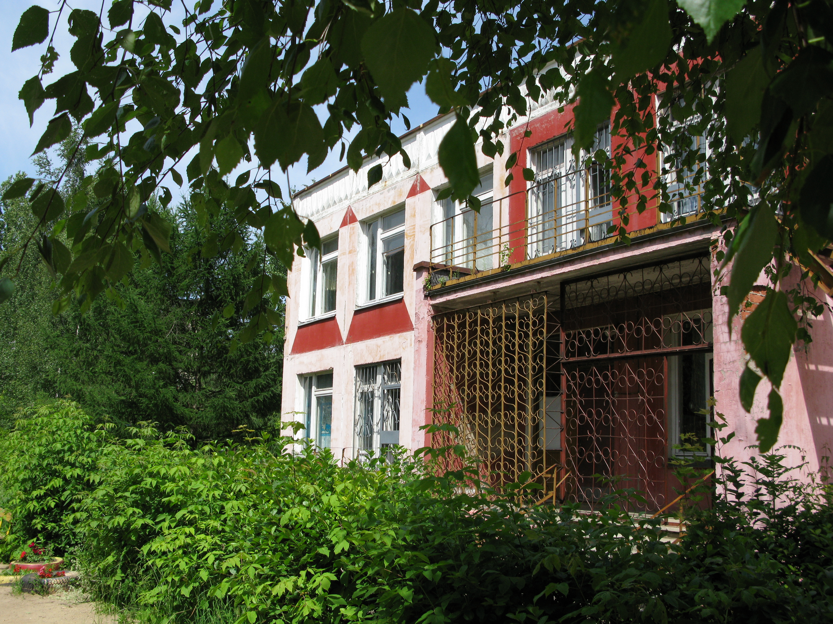Тематическая газета МДОУ
«Детский сад № 57» г. Ярославля

Выпуск № 21 (март 2019)

Цитата дня:«Нет ничего хуже, чем воспитывать детей в однобоком ключе: таким ключом не открывается ни одна дверь в этом мире…»
В соответствии с Федеральным Государственным стандартом дошкольного образования, одним из принципов является «построение образовательной деятельности на основе индивидуальных особенностей каждого ребенка, при котором сам ребенок становится активным в выборе содержания своего образования, становится субъектом образования», то есть соблюдается принцип индивидуализации. Эффективной технологией развития индивидуализации является «Клубный час».
Что такое «Клубный час?»
В нашем детском саду реализуется педагогическая технология Клубный час Гришаевой Натальи Петровны. «Клубный час»– это технология, в основу которой положено самоопределение ребенка в выборе различных видов деятельности.
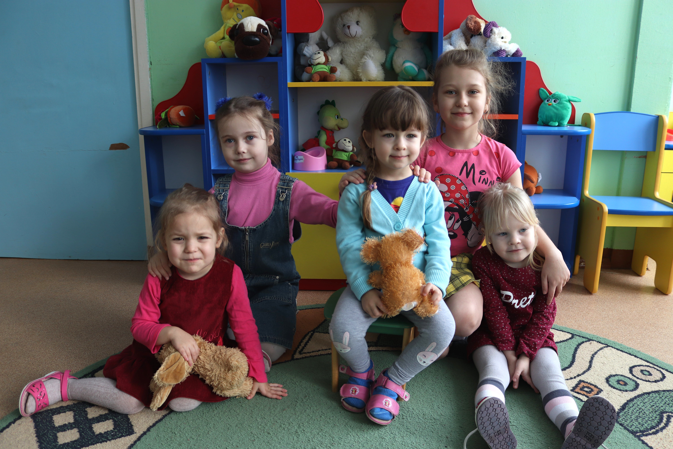Технология «Клубный час» очень проста в реализации. Она предполагает свободное перемещение детей по учреждению в определенное время, при этом дети могут по своему усмотрению брать любые игрушки, вступать во взаимодействие (игру) с детьми других возрастных групп или со взрослыми, выбирать вид деятельности. При этом ребенок должен соблюдать правила Клубного часа.Данная технология не требует финансовых вложений. Наши педагоги - талантливые люди, у каждого имеются хобби и увлечения, их интересы находят отражение в работе с детьми при проведении клубной деятельности.
Очень важен этап подготовки детей к клубному часу. На данном этапе мы учим воспитанников осознанному выбору и планированию. Детям задаются вопросы: куда бы ты хотел пойти? Почему? Что ты планируешь сделать или узнать?
После клубного часа обязательно проводится рефлексивный круг. Дети проговаривают свои впечатления: где был? Что делал? Что понравилось? Почему? Что не понравилось? Почему? Получилось ли выполнять правила? Если нет, то почему? Таким образом, дети учатся анализировать свое эмоциональное состояние, свою деятельность, свое поведение.
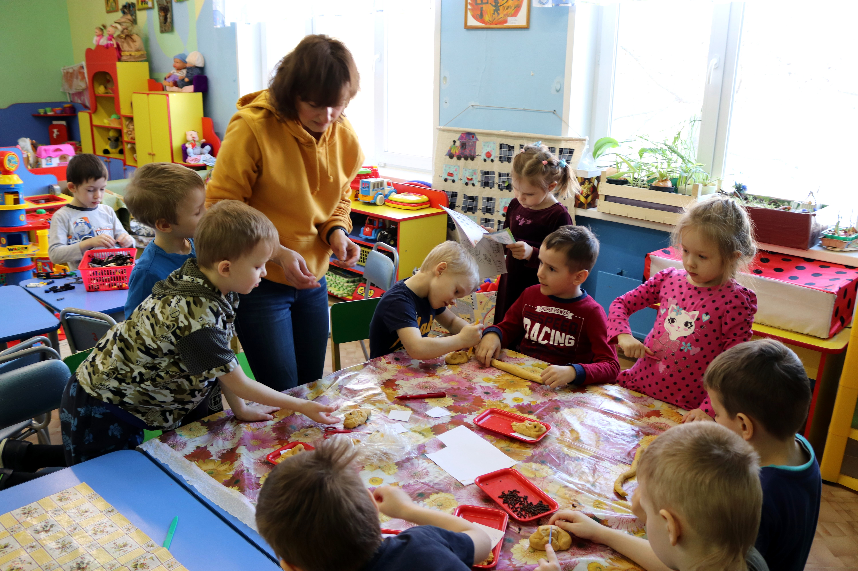Реализация технологии создает позитивный образовательный и воспитательный эффект, позволяет создать условия для:
- свободного выбора детьми деятельности,
- развития коммуникативных навыков,
- принятия детьми решений,
- развития умения действовать самостоятельно,
- формирования умения соблюдать правила,
- эффективного решения конфликтных ситуаций,развития самоконтроля.
Выделяют несколько типов клубных часов:
- Деятельностный - дети выбирают вид деятельности из предложенных (подвижные игры, флеш-моб, изобразительная деятельность, логические задачи и т.п., не объединенные общей темой))
- Тематический - все предложенные варианты клубов объединены одной общей темой (Знакомство с профессиями, Космос, тема может соответствовать теме проекта или ситуации месяца)
- Свободный - дети свободно перемещаются по зданию, самостоятельно вступают в контакты и организуют деятельность;
- 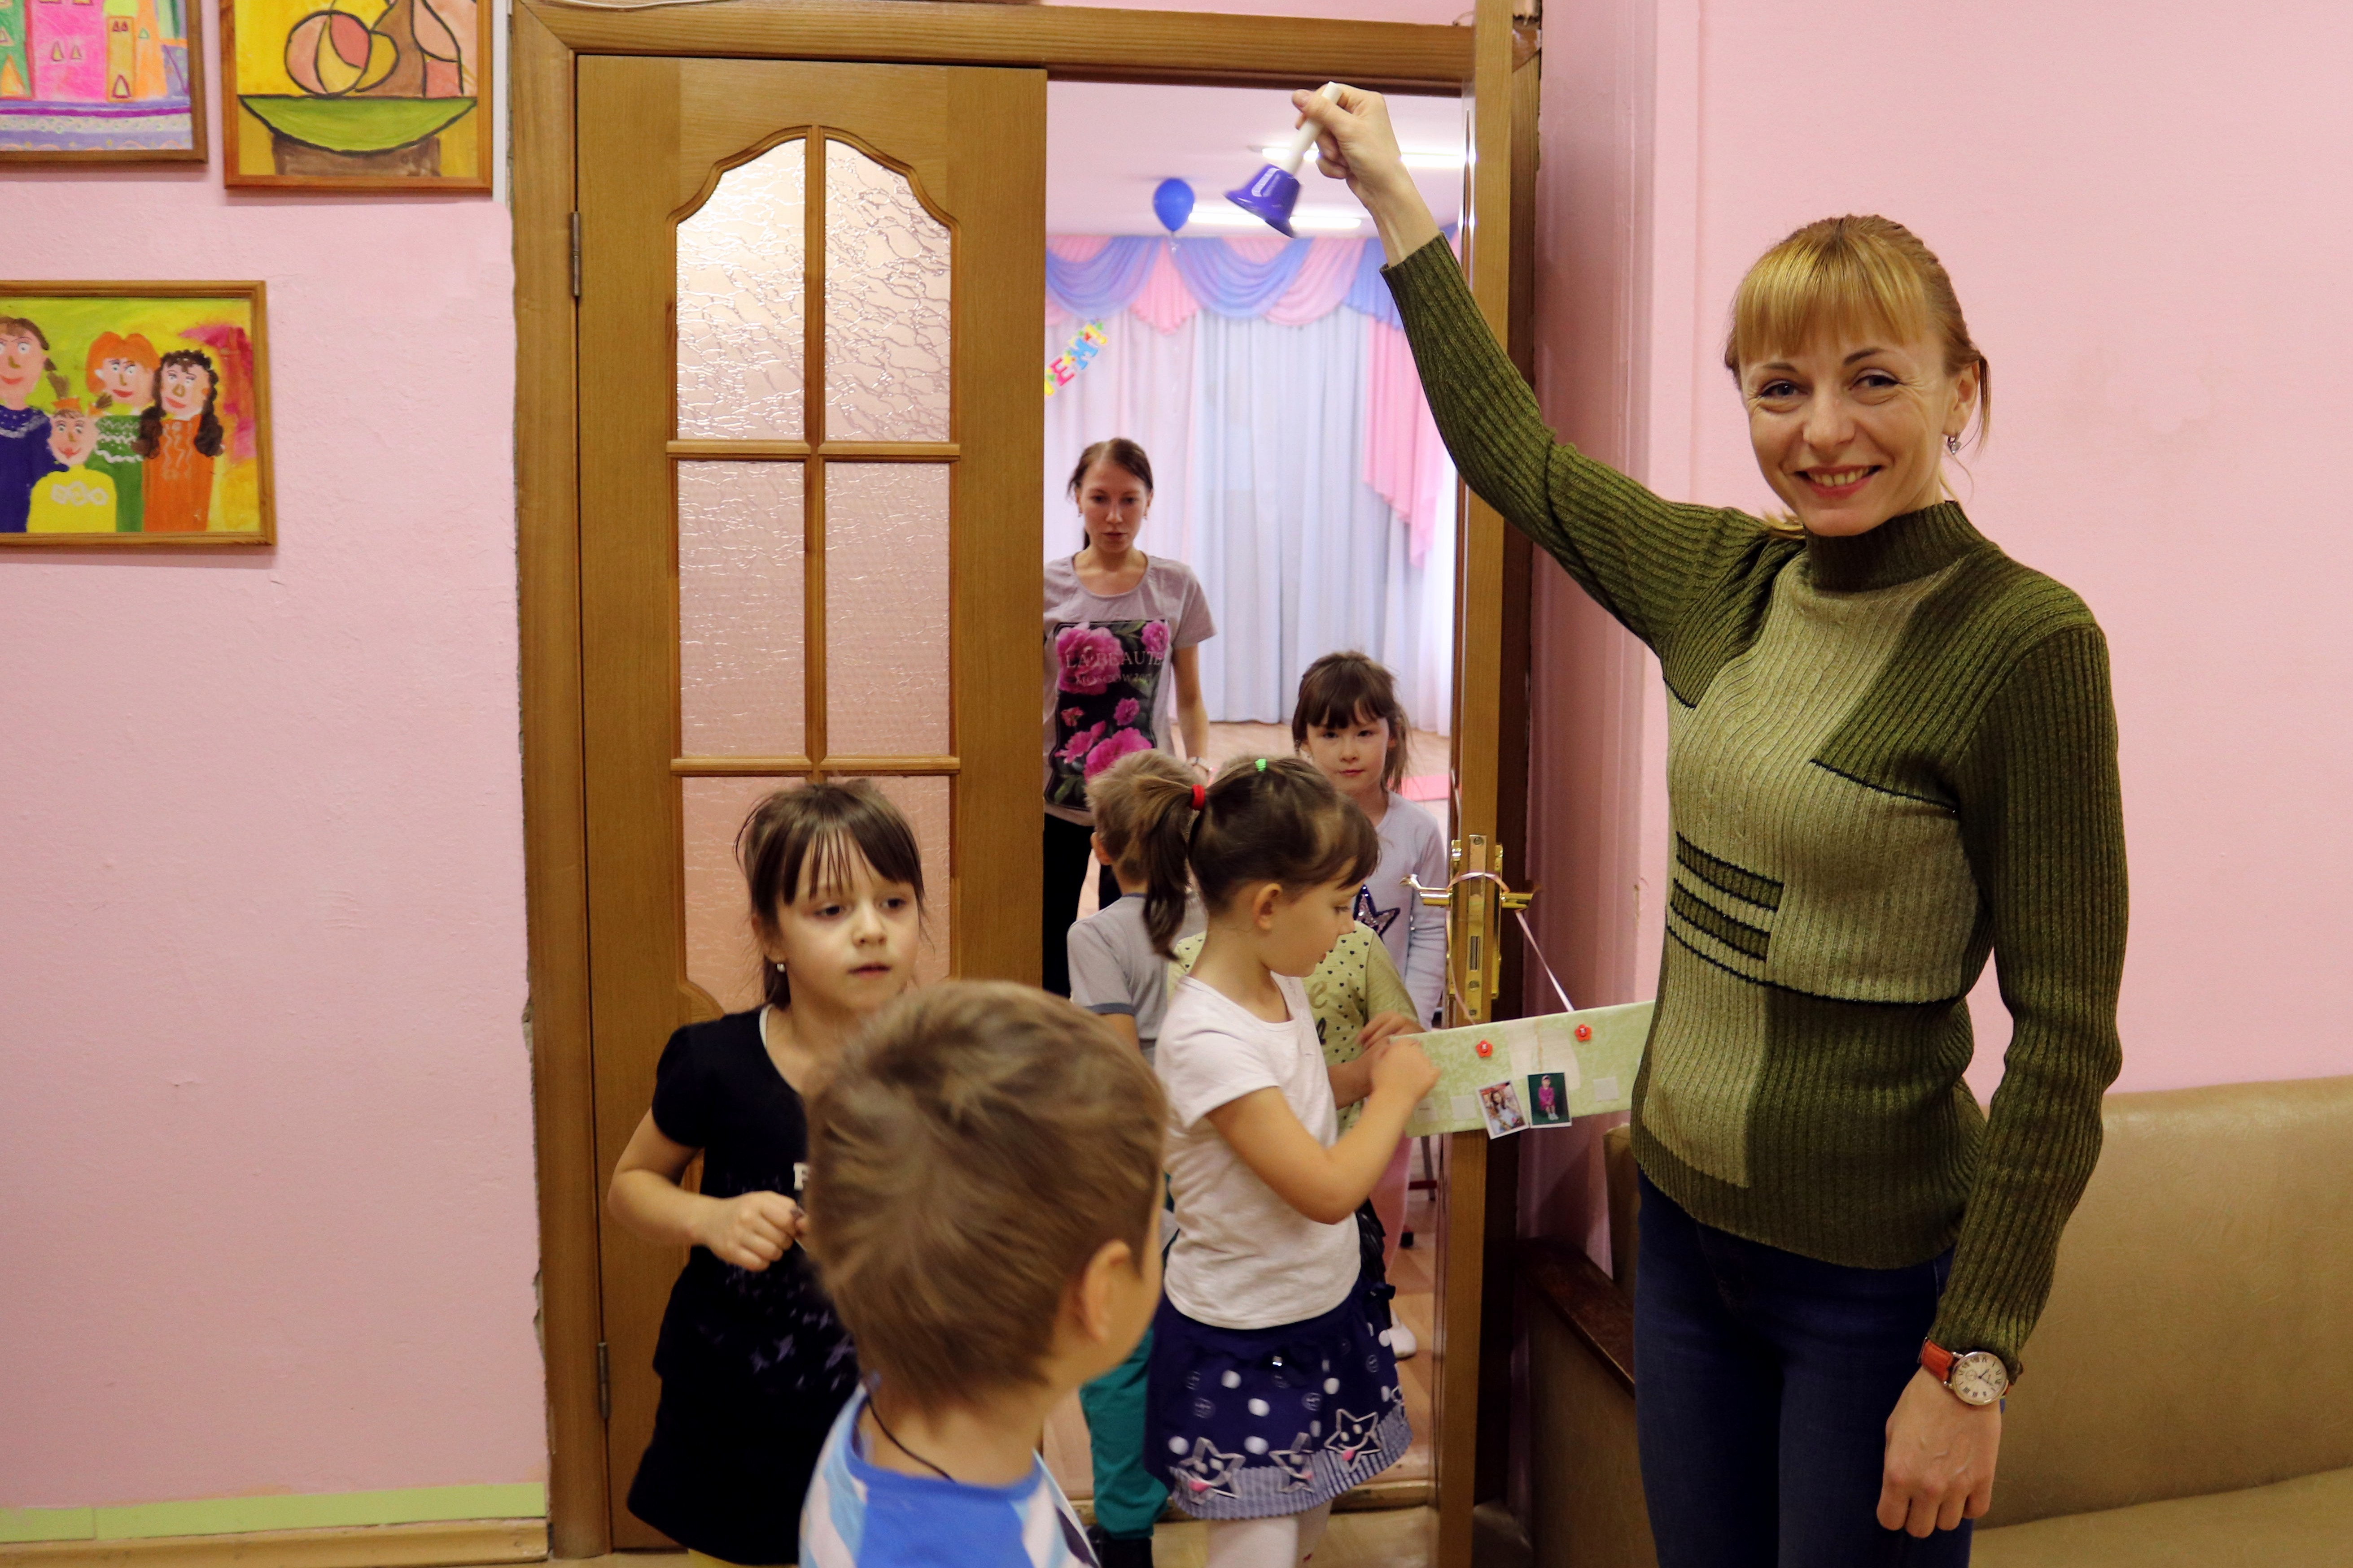Творческий – дети подготовительной группы организуют деятельность в младших возрастных группах;
- Квест и др.
Мы проводим два типа Клубного часа – свободный и деятельностный.
Обязательным условием, определяющим начало Клубного часа, является звонок в колокольчик. По данному сигналу дети выходят из группы и для них начинается другая жизнь.
В нашем учреждении деятельностный Клубный час распределяется по четырем направлениям: Игра, наука, творчество и движение.
Клуб «Бюро детских дел» - направление игра
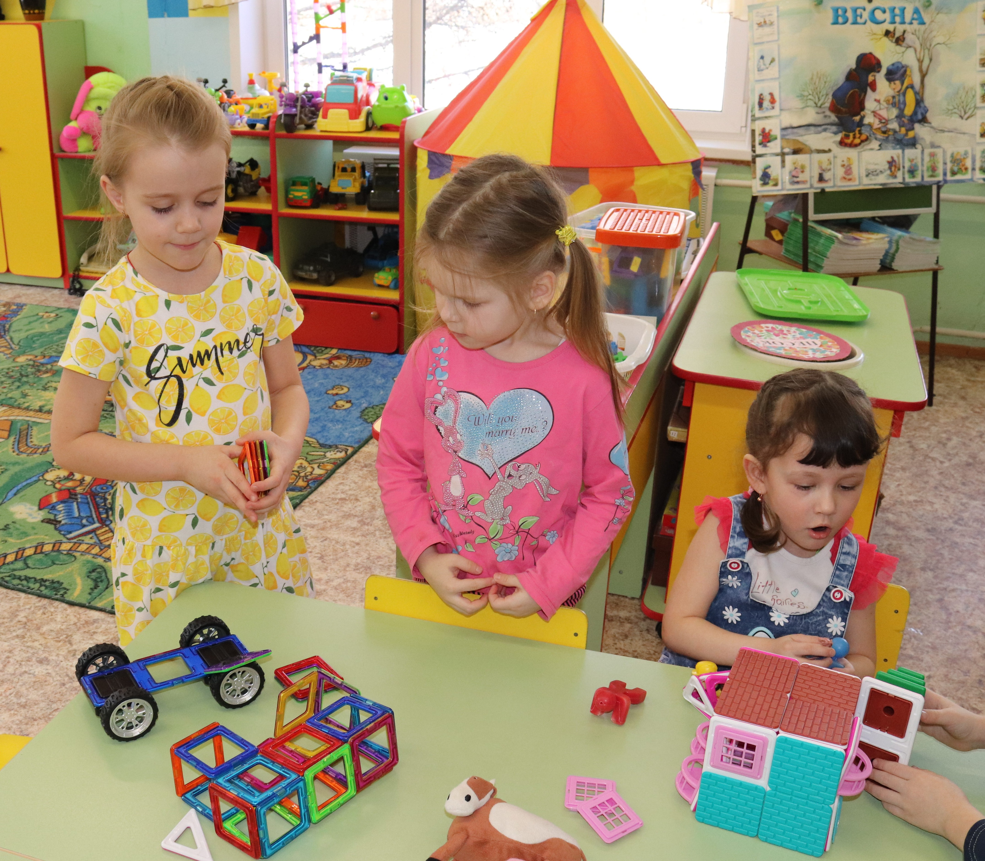Игра – средство самореализации и самовыражения ребенка. С эмоциональной точки зрения игра феноменальна. Она предлагает детям удовольствие и разнообразное развлечение, а также формирует необходимые для жизни в обществе качества. При проведении КЧ мы предлагаем детям игры, которые создают большие возможности для проявления детской инициативы и творчества, а также на формирование и развитие у дошкольников элементарного логического опыта: это игры Воскобовича, блоки Дьенеша, кубики Никитиных, конструктор Магформерс. А также проводятся веселые игры, позволяющие снять напряжение и способствующие сплочению детского коллектива. Игра учит ребенка жизни, а освоить жизненное пространство поможем ребенку мы – взрослые.
Клуб «Спорт-Сити» - направление движение

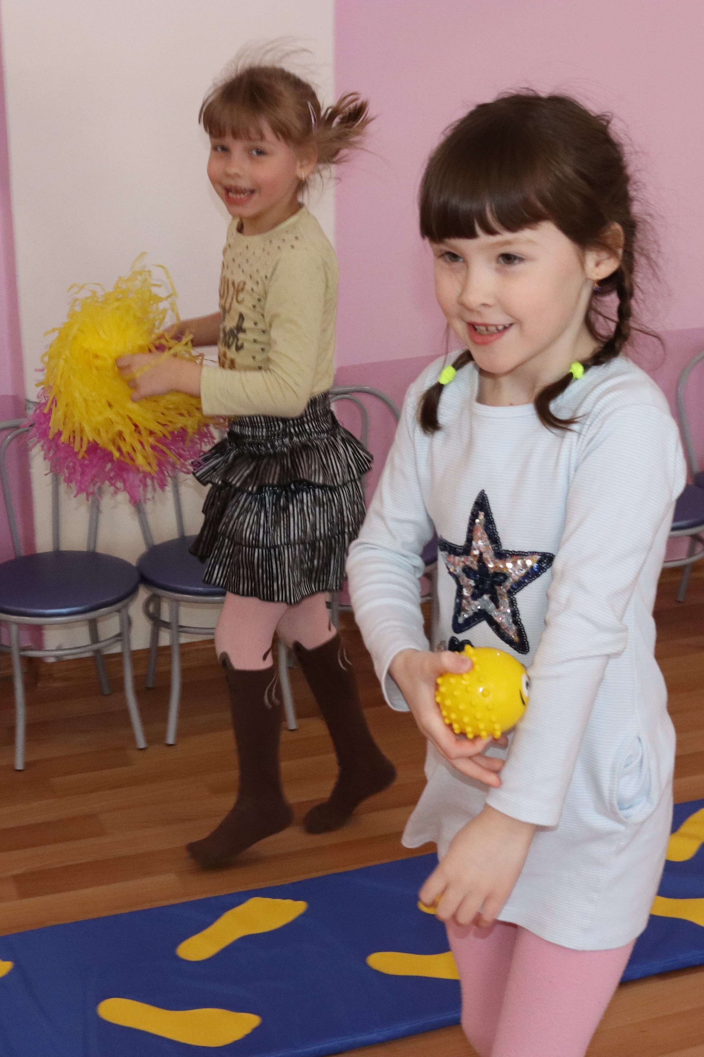Потребность дошкольников в двигательной активности велика, поэтому большой популярностью среди детей пользуется клуб «Спорт – сити».
Использование физкультурного оборудования, тренажеров позволяет развивать интерес детей к выполнению физических упражнений.
Детская йога — это полезные для здоровья тренировки тела, позволяющие молодому организму развиваться гармонично. Занятия проходят в форме игры, а главной целью является выработка у детей привычки к здоровому образу жизни.
Флешмоб - это уже не физкультура, но еще и не танец. Это новая нестандартная форма самовыражения. В танце можно выразить себя творчески, а можно и просто выплеснуть свои эмоции, таким образом зарядиться хорошим настроением.

Клуб «Академия волшебников» - направление наука

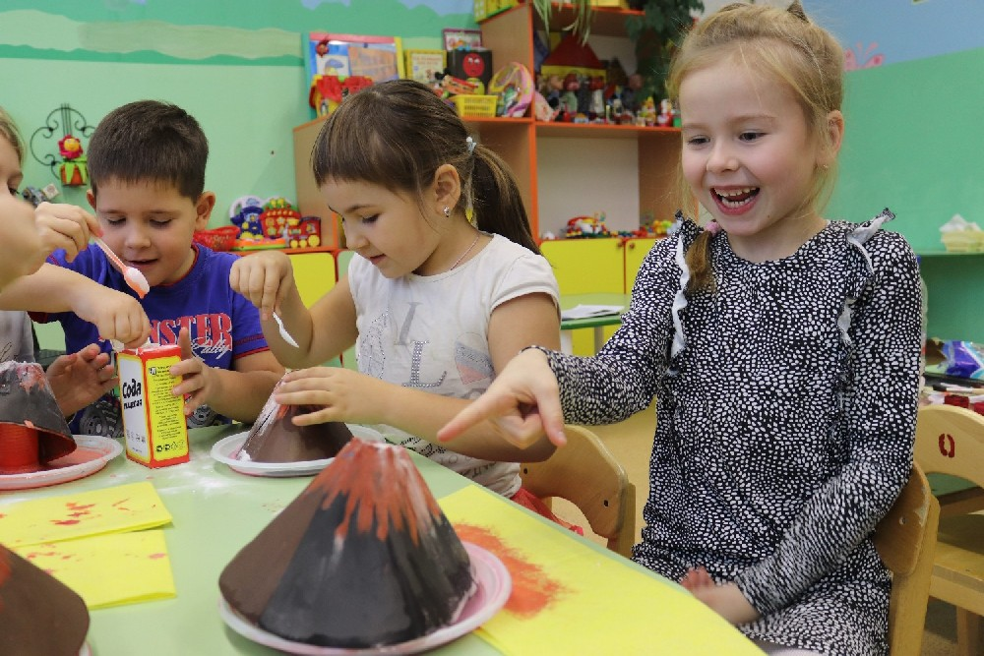Дети по природе своей исследователи. Экспериментирование – одно из возможных средств развития познавательной активности дошкольников. Исследовательская, поисковая активность – естественное состояние ребенка, который любит проводить опыты, изучать, наблюдать, исследовать.
В «Академии волшебников» дети делали вулканы, радугу, экспериментировали с водой, а также приобрели опыт по приготовлению теста. Было очень познавательно и интересно - самостоятельно замесить и слепить печенье. А когда оно испеклось, представилась возможность поистине оценить на вкус результат своих трудов.
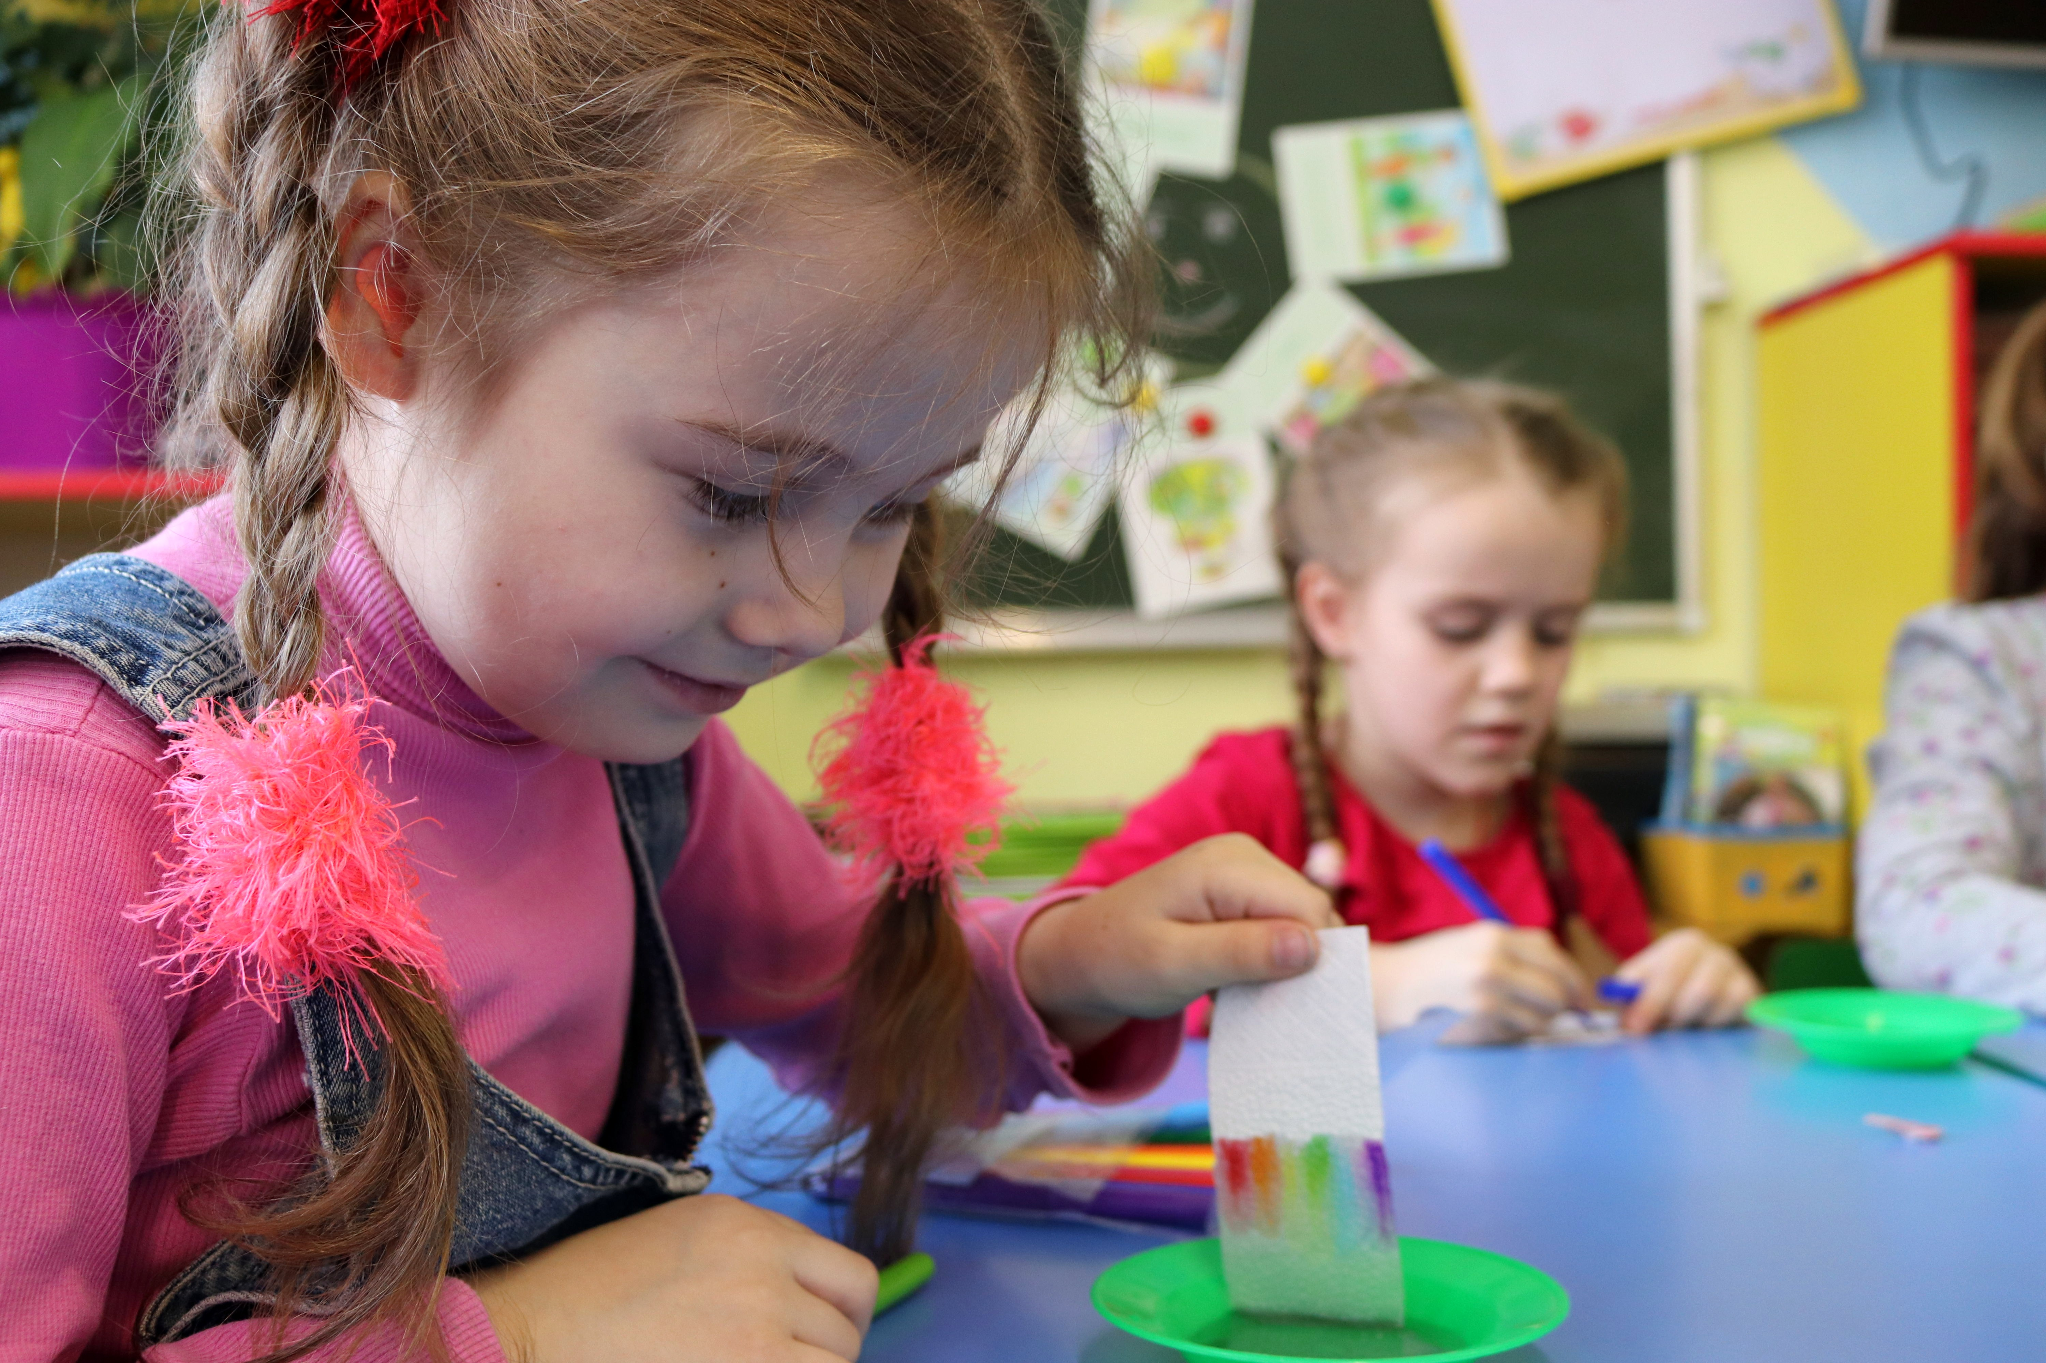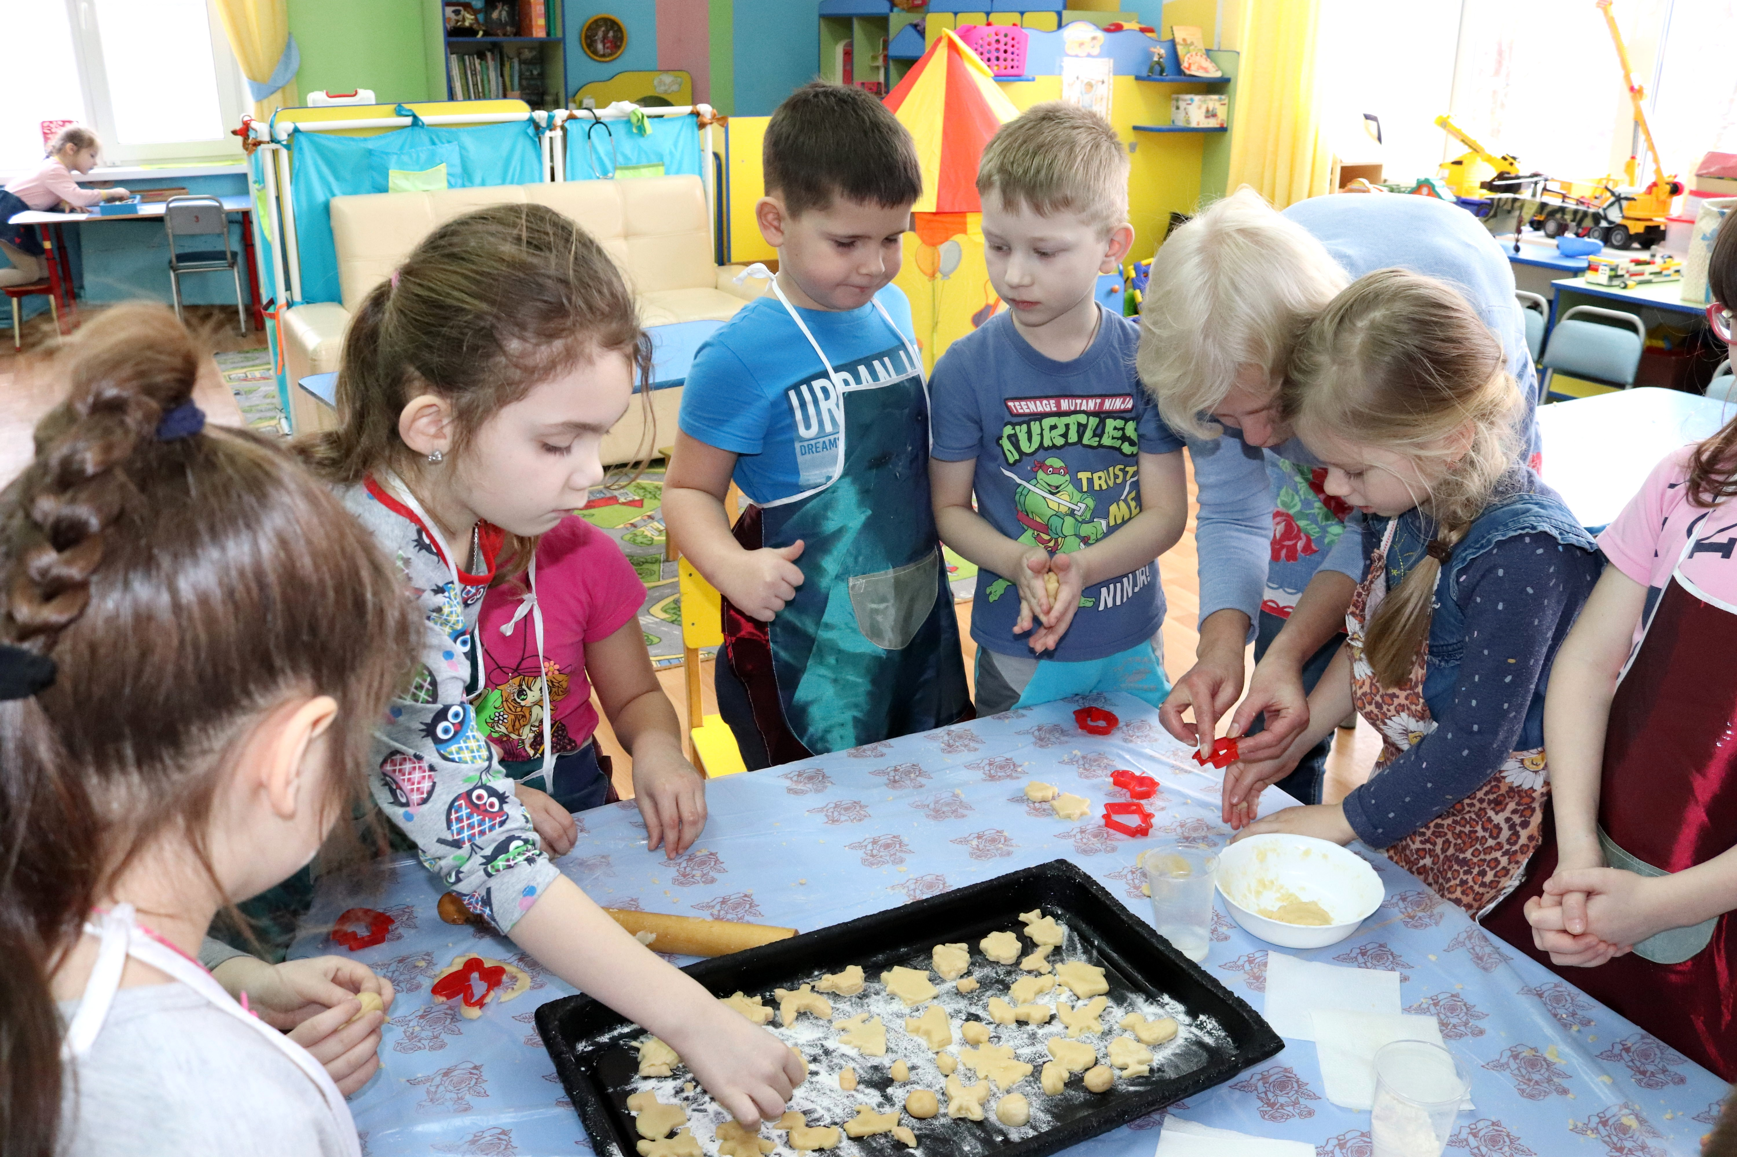

«Клуб талантов» - направление творчество

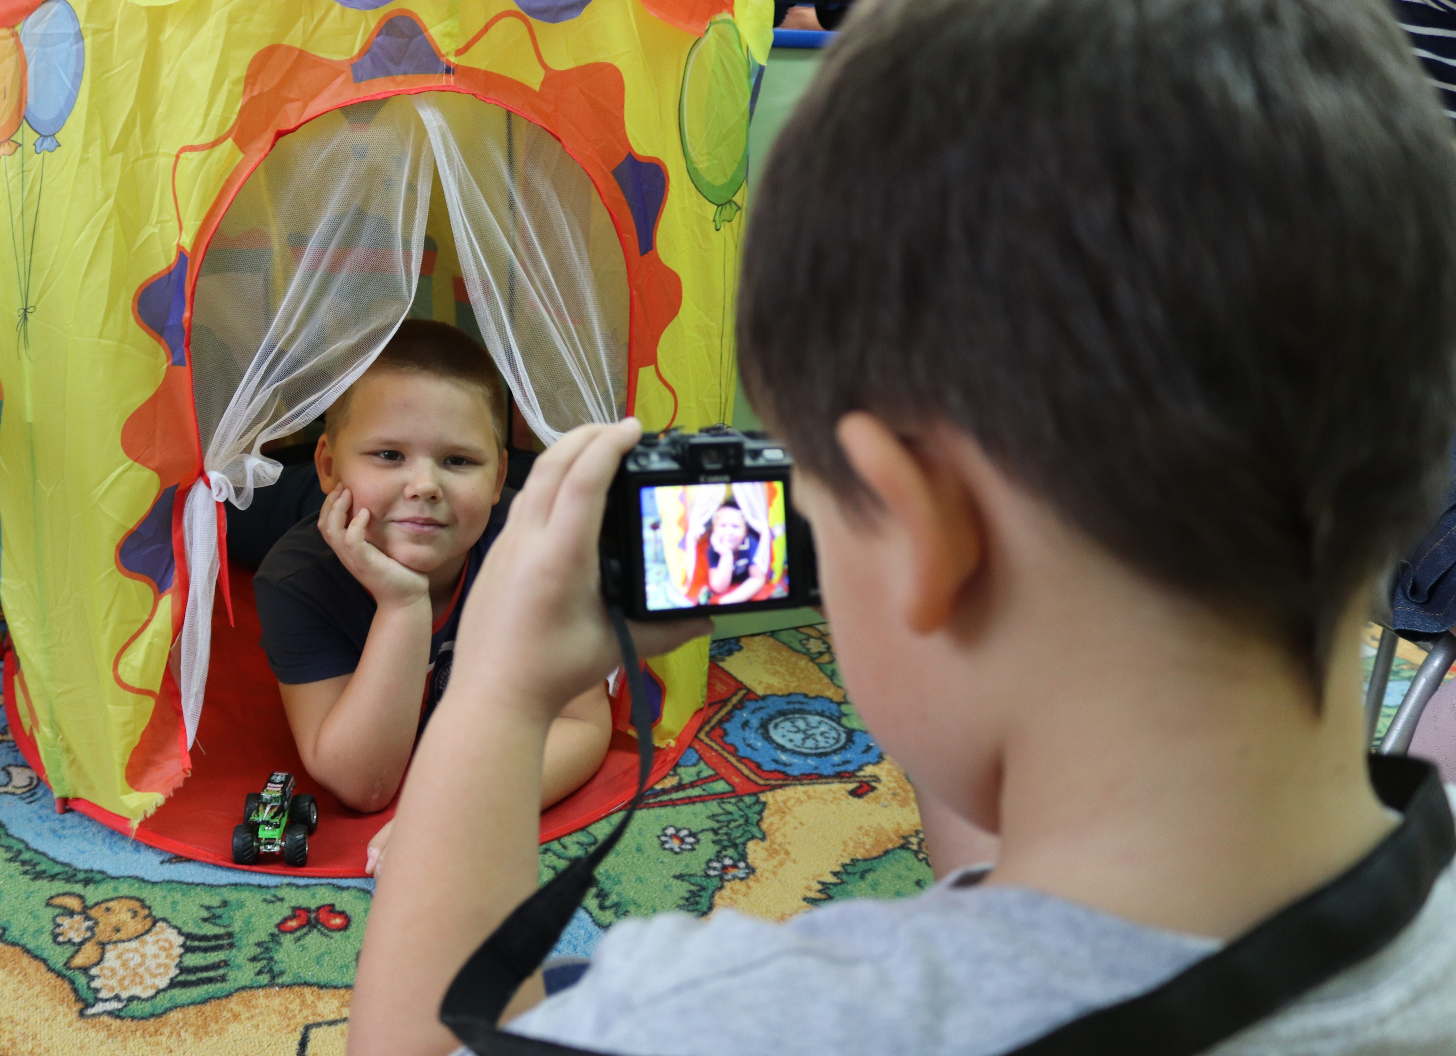Фотомастерская
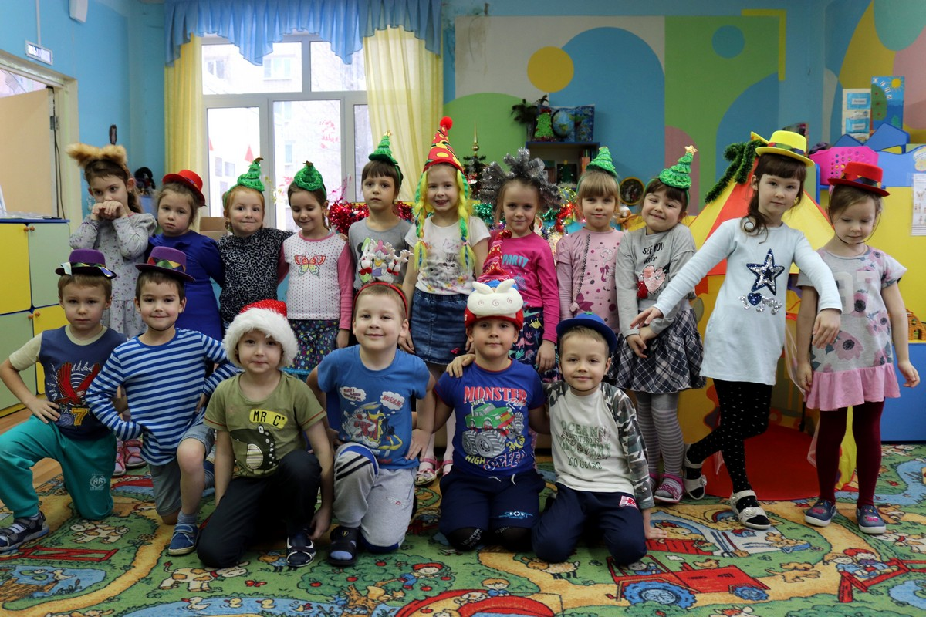В век информационных технологий создание цифровой фотографии стало доступным и для детей. Ведь остановить мгновение – фокус, подобный волшебству. Дети могут попробовать себя в роли режиссера-постановщика или модели. Данное занятие развивает чувства формы и стиля. Помогает сформировать свое видение, научиться не только техническим премудростям, но и умению вкладывать смысл и идею в каждый снимок. Одним словом, почувствовать себя не только исполнителем, но творцом с большой буквы. В канун нового года мы с детьми провели новогоднюю фотосессию. Дети наряжались, выбирали себе моделей для съемки, фотографировали и охотно позировали друг другу. В результате у нас появилось новогоднее слайд-шоу.

Живопись «Дом на радуге»
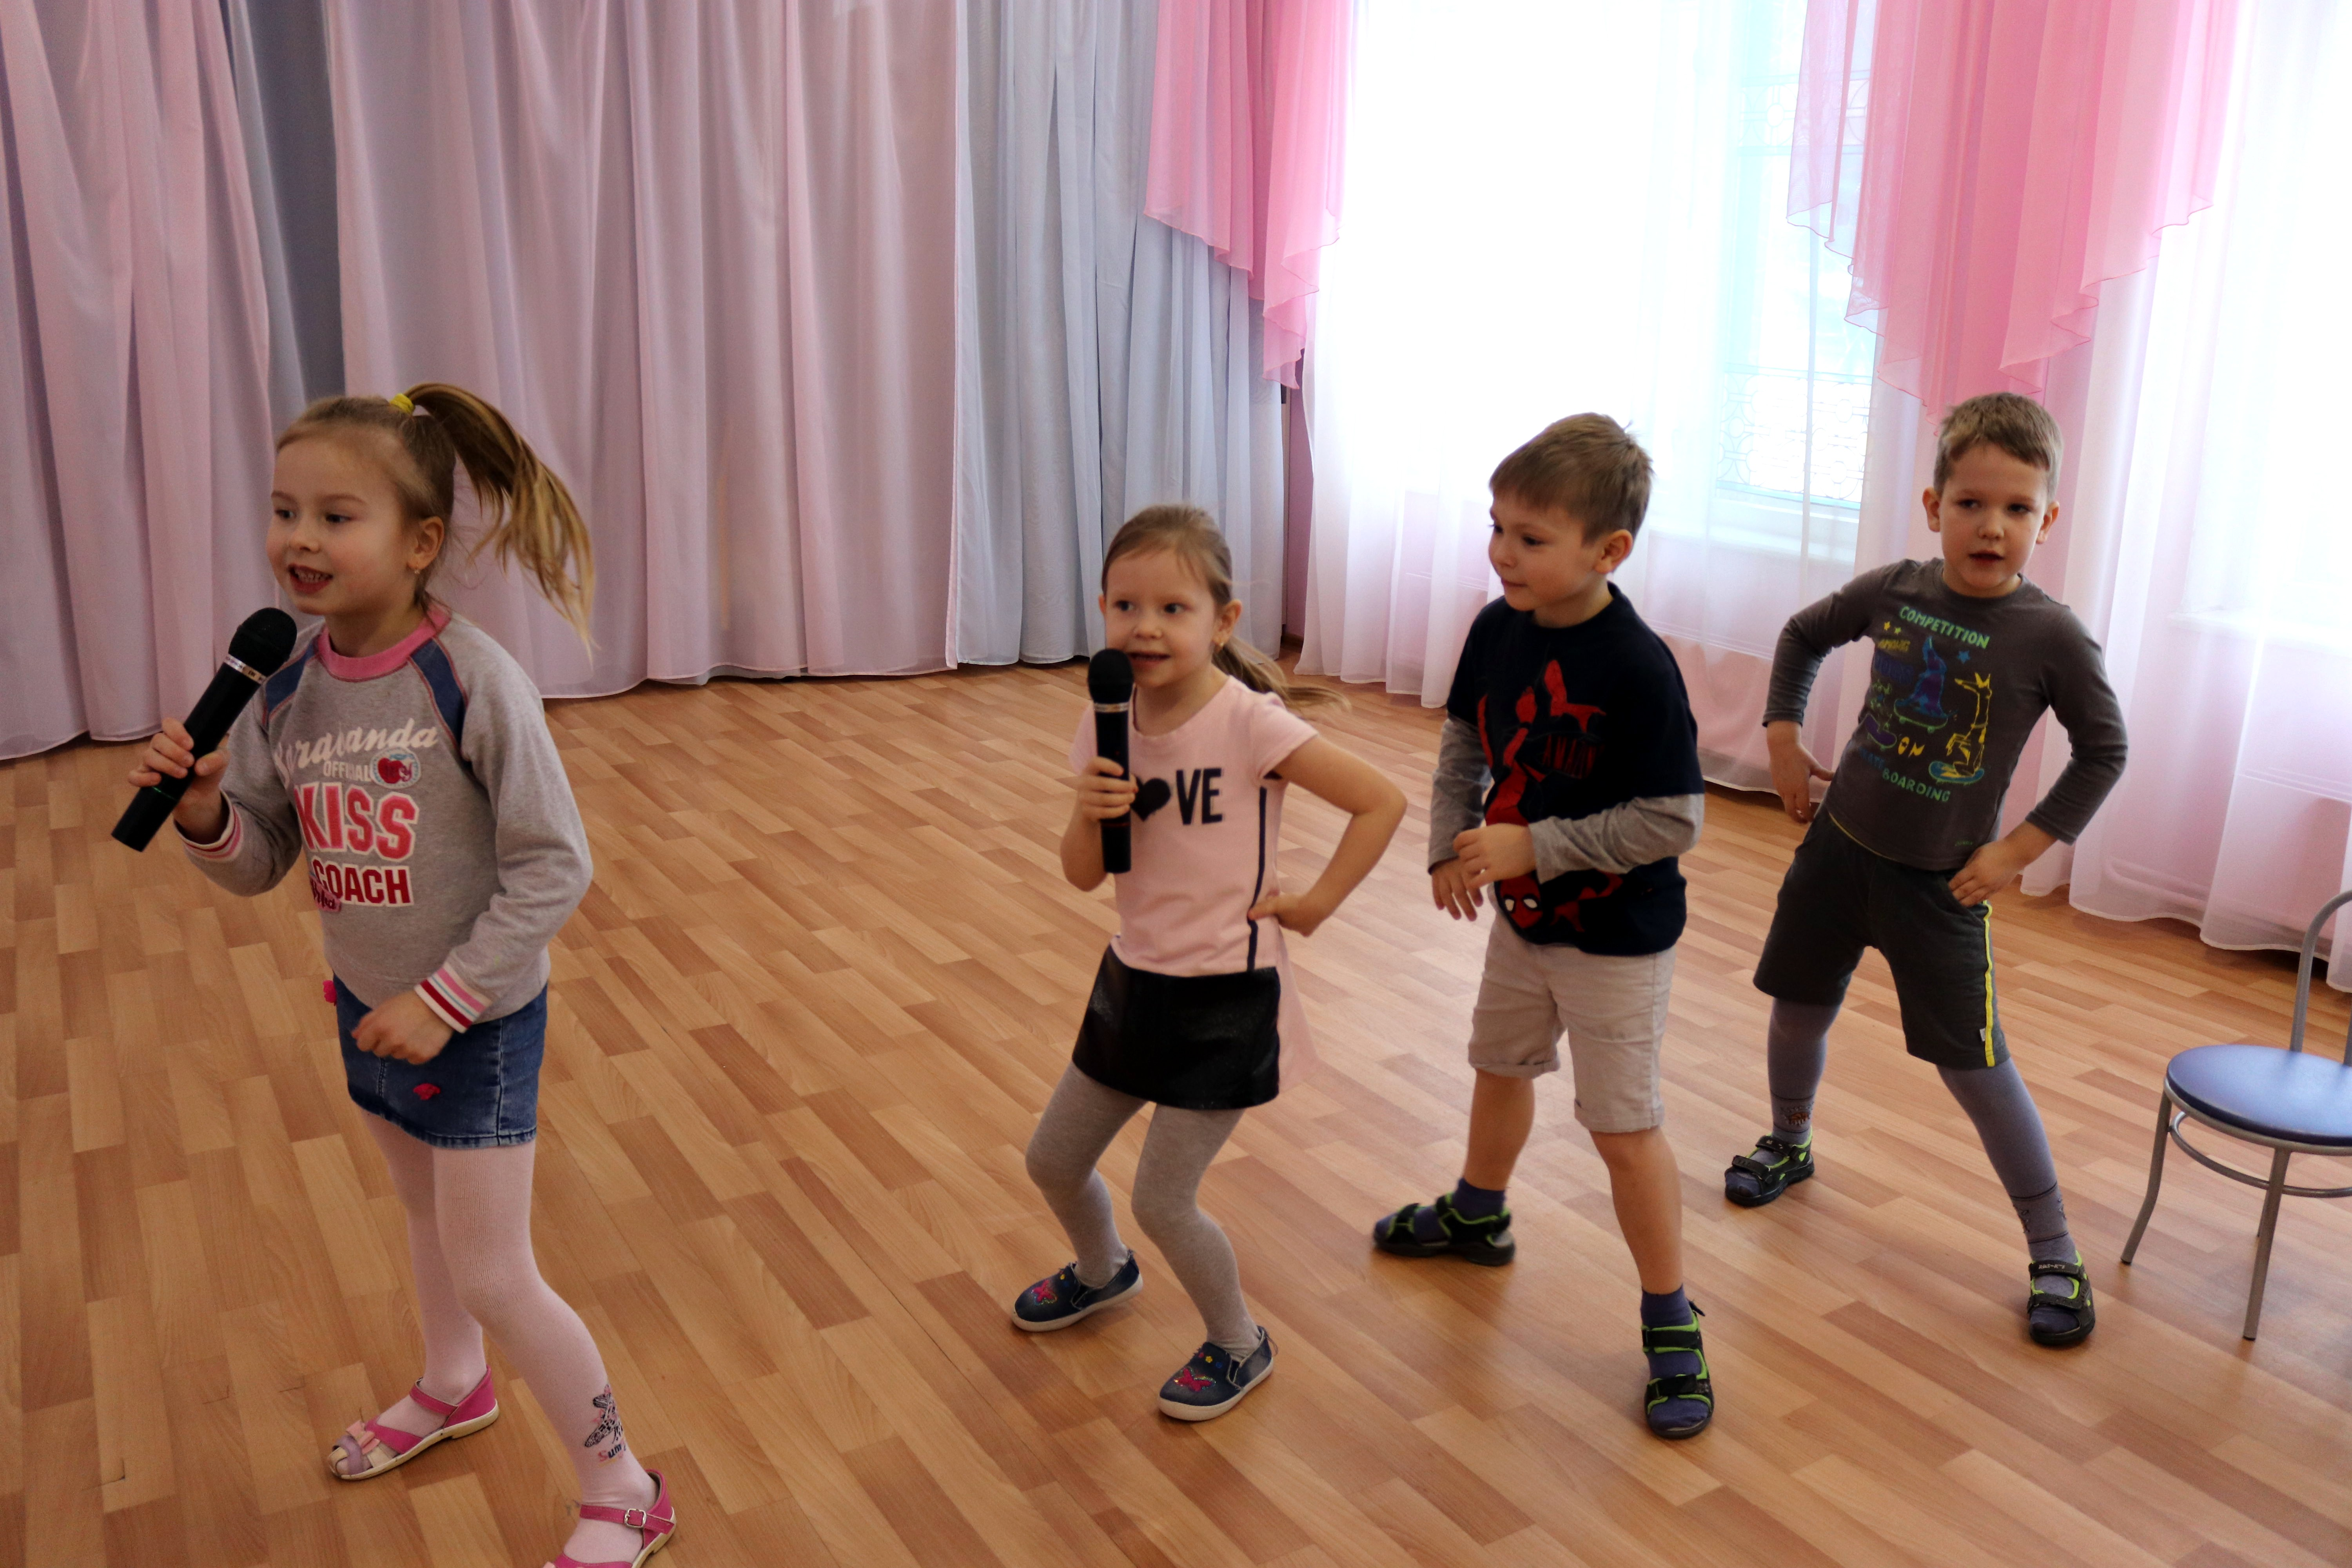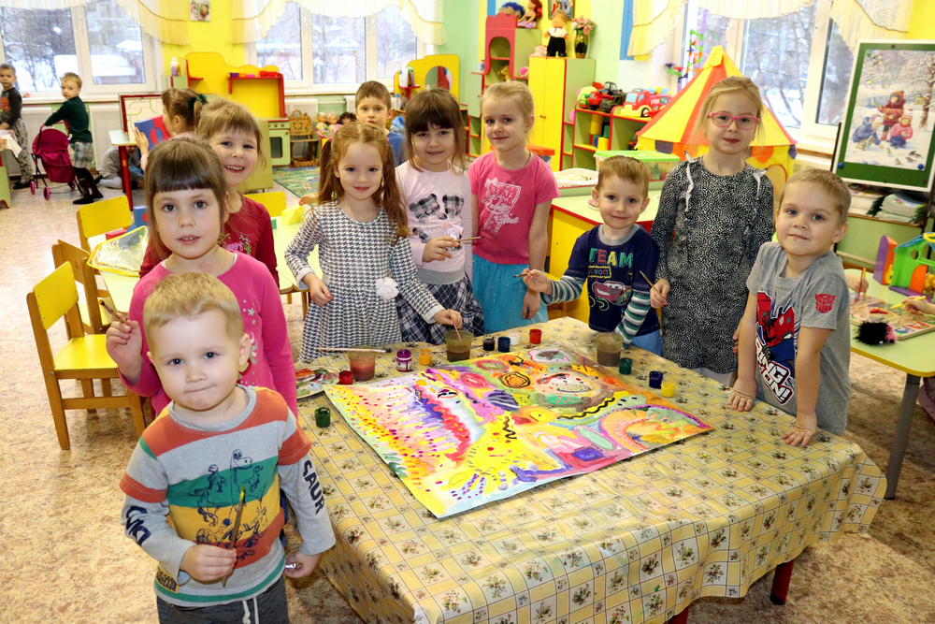Есть такой поход в развитии детей – свободное рисование. В его «ортодоксальном» варианте детей вообще не учат рисовать, а просто дают краски, бумагу и отходят в сторонку. Абстрактная живопись – это уникальный в своем роде вид творчества, который поможет раскрыться маленькому человечку как большому фантазеру и отличному художнику. Дети изображают свои чувства, настроение, используя для этого цвета, фигуры, линии.
Музыка «ДоМиСолька».
А в музыкальном зале можно послушать свои любимые песни и мелодии в наушниках, поиграть на музыкальных инструментах или просто попеть. А также дети изготавливают своими руками музыкальные шумелки и играют в музыкальные игры.

«Клубный час» глазами детей, родителей и педагогов
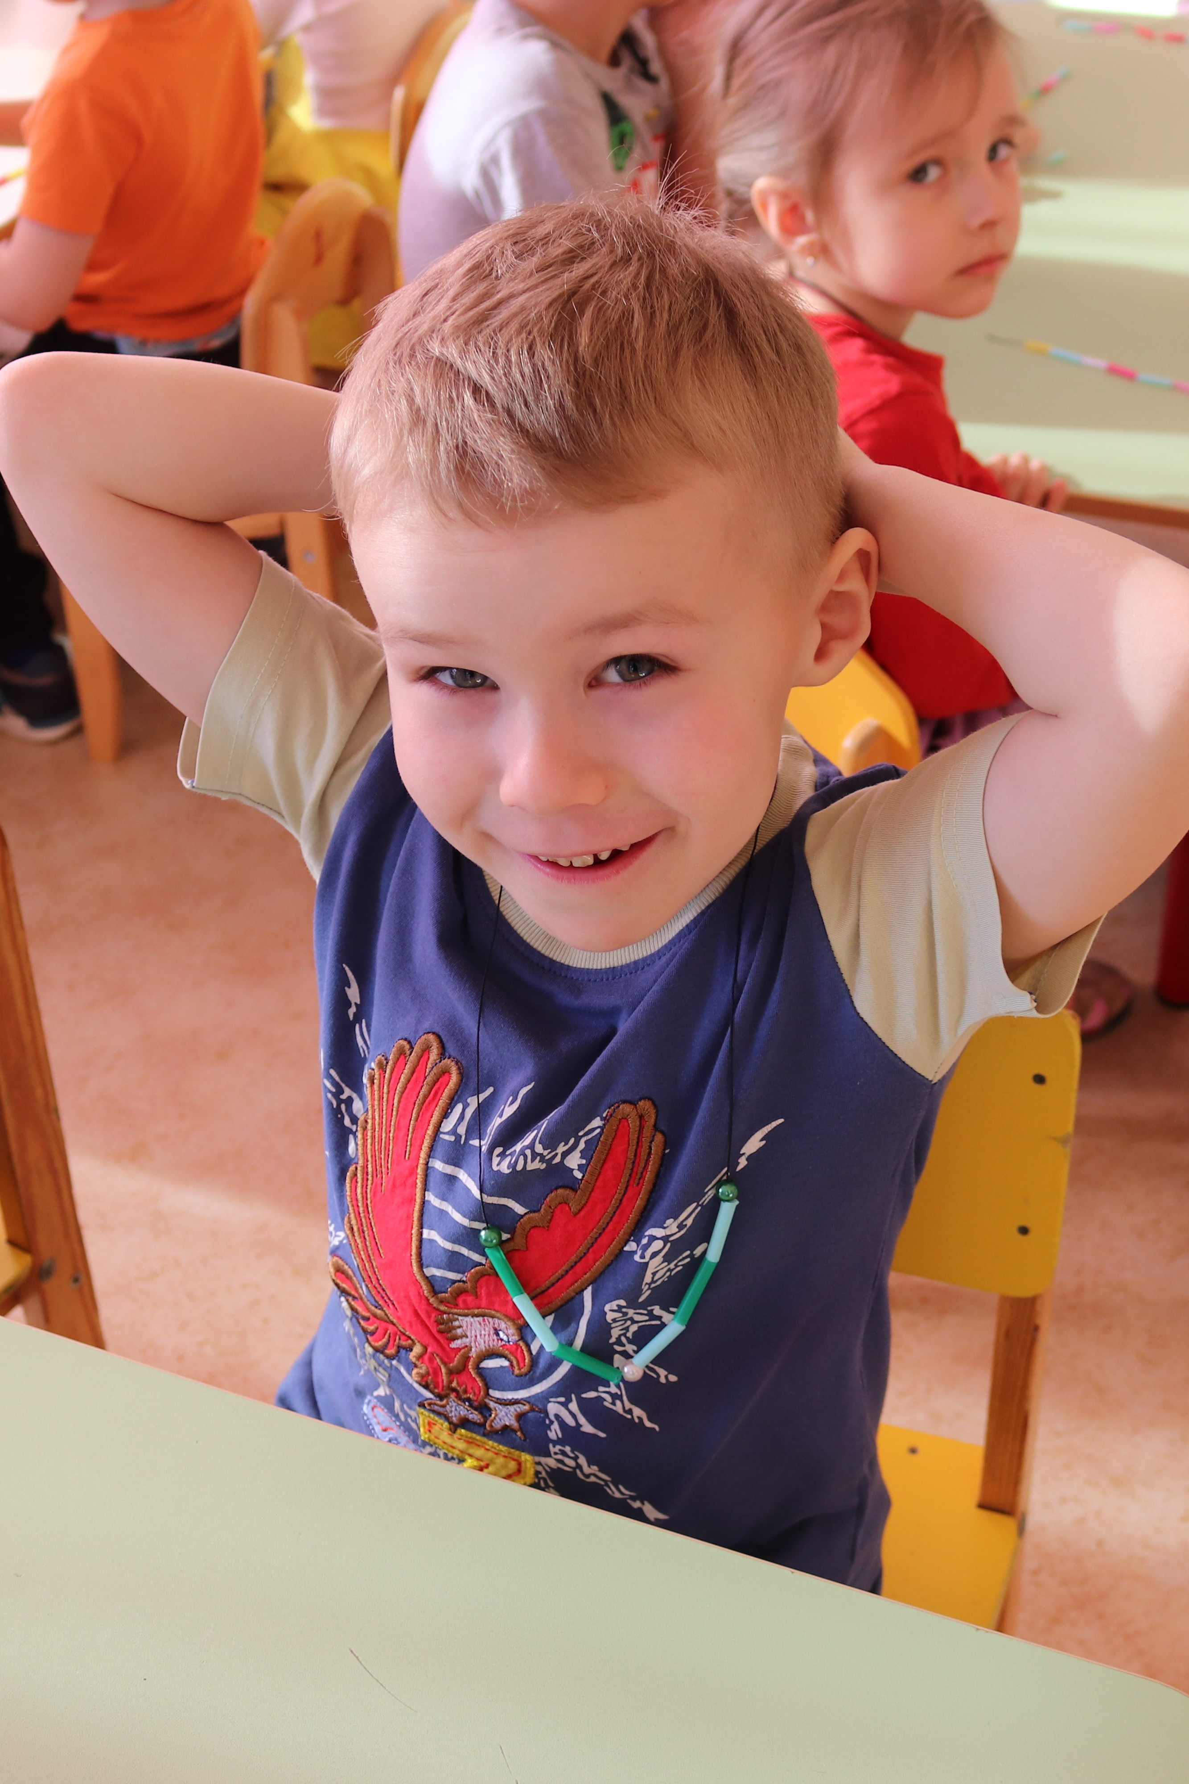
Ваня Кондаков: Мне нравится Клубный час, я люблю ходить в зал, заниматься на тренажерах. После занятий мы приходим в группу, и дети рассказывают, где они были. Я бы хотел на Клубном часе лепить печеньки.
Илья Кондратьев: Мне нравится играть, посмотреть в другие группы, ходить на физкультуру. У малышей мы играли. Я учил их делать машины, ракеты. Еще в «ДоМиСольке» мы из бутылок из-под «Растишки» делали шумелки.
Вика Колотилова: Мне на Клубном часе очень нравится. Там весело, все играют.Я бы хотела изменить то, чтобы там был надувной бассейн. Чтобы там была арка и полоса препятствий.
Соня Золотарева: Мне нравится на клубный час мнение о нем очень приятное. Люблю играть с малышами и с ними веселиться. Я хочу, чтобы было много веселья. Мне хочется с Дашей ходить на экспериментирование, со Златой ходить на музыкальное. Я бы хотела, чтобы Клубный час был в школе.
Юлия Николаевна, мама Вики Колотиловой:
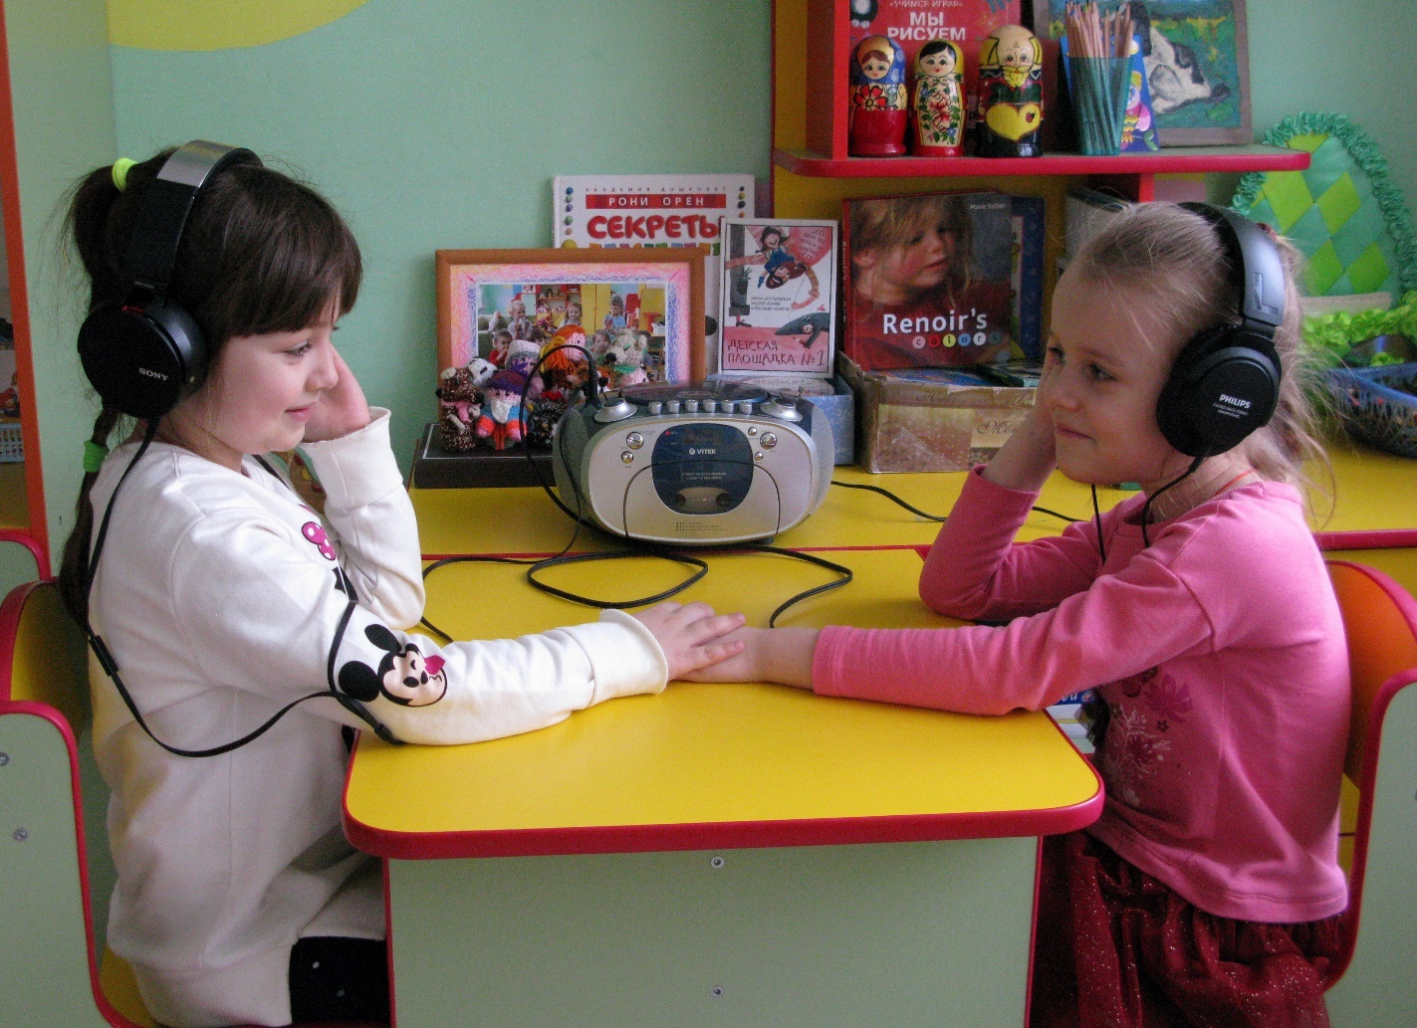
Все мы были детьми, и, безусловно, каждому из нас было интересно, а что же происходит в садике, в другой группе, у заведующего в кабинете, у медсестры, и наши дети не исключение. У наших детей появилась такая возможность: принять участие в жизни детского сада и узнать много интересного. Это стало возможно благодаря тому, что появился «Клубный час», на котором дети могут себя почувствовать и поварами и изобретателями, и диджеями и даже спеть и станцевать с детьми из других групп. От лица всех родителей МДОУ № 57, группы № 5 я выражаю благодарность за такую возможность. Ведь нет ничего лучше, чем видеть, когда твой ребенок улыбается и с удовольствием бежит в детский сад!

Педагоги детского сада № 57:
Педагогическая технология «Клубный час» в нашем саду реализуется в течение года. Первые шаги педагогов по освоению и внедрению технологии были робкими, при обсуждении возникало множество противоречивых вопросов. Но на практике все оказалось по - другому. Мы увидели перед собой других детей, их заинтересованные глаза, действия нас положительно удивили. Детям предоставлена свобода действий, принятие решения, выбор, самостоятельность, а мы взрослые так давно мечтали, чтобы наши дети были счастливы, заинтересованы и поделились своими впечатлениями с родителями.
Реализация технологии набирает обороты, в течение года, два раза в месяц дети подготовительной группы покидали родные стены и выходили на просторы детского сада, их с радостью принимали и медицинские работники, и сотрудники бухгалтерии, дети всех возрастных групп. У подготовишек появилось любимое место посещения - это наш зал, где с удовольствием и весело можно провести время.
Нескончаемый энтузиазм, творческий потенциал наших педагогов внес огромный вклад в развитие технологии в учреждении.
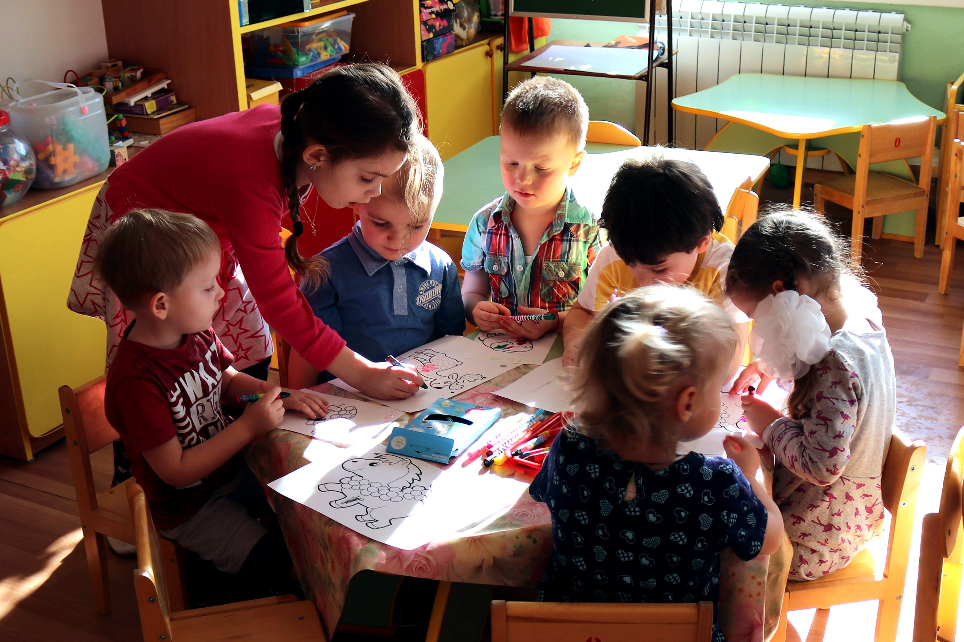Поделиться опытом работы с коллегами, что может быть приятнее? Выступление заведующего Соловьевой И.В. на совещании в Департаменте образования мэрии г. Ярославля, проведение мастер – класса для педагогов города, обсуждение итогов работы за год на семинаре сетевого взаимодействия учреждений, далеко не весь перечень мероприятий, где мы преуспели. Работать для детей и родителей, разнообразить жизнь ребенка в саду, создать необходимые условия для успешного развития – основная задача педагогов учреждения.

